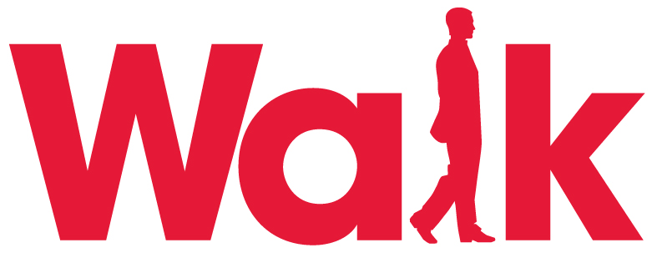

Warszawa, 27.06.2022 r.

„Do zobaczenia w Vision Express” – lider rynku optycznego w Polsce z nową strategią komunikacji oraz konceptem kreatywnym, przygotowanymi przez Walk.

Ruszyła właśnie kampania Vision Express, wprowadzająca w nową odsłonę marki na rynku polskim. Za opracowanie strategii oraz konceptu kreatywnego odpowiada agencja Walk, a za obsługę mediową MediaHub Poland. Lider polskiego rynku optycznego przypomina w odświeżonej komunikacji, jak wiele mamy wciąż do zobaczenia w życiu. Kluczowym elementem kampanii jest inspirujący spot, prezentujący małe i duże radości, których codziennie doświadczamy dzięki naszym oczom.

Nawet 80 proc. informacji, które docierają do nas z otoczenia trafia do mózgu dzięki oczom. Obrazy mają kluczowy wpływ na nasze myśli i wspomnienia. W nowej kampanii reklamowej Vision Express przypomina nam, że właśnie dzięki temu, co widzimy każdego dnia, nasza codzienność jest tak bogata i pełna kolorów. „Jest tyle do zobaczenia w życiu” słyszymy w nowym spocie. Kreacja prezentuje zwyczajnych ludzi w prostych, życiowych sytuacjach – młodą dziewczynę podziwiającą wschód słońca, dojrzałą parę, nieśpiesznie spędzającą czas na wspólnym czytaniu książek czy starszego mężczyznę, który pierwszy raz widzi swojego nowo narodzonego wnuka. Marka zwraca przede wszystkim uwagę na to, jak ważne i pozytywne są słowa „do zobaczenia”, które wypowiadamy do siebie każdego dnia, w różnych sytuacjach. Tymi samymi słowami zaprasza nas też do swoich 240 salonów w całej Polsce. To właśnie hasło „Do zobaczenia w Vision Express” będzie odtąd towarzyszyło komunikacji marki.

Pierwszy spot w nowej linii kreatywnej od początku czerwca prezentowany jest w telewizji, na platformach VOD oraz na YouTube. Ogólnopolska komunikacja obejmuje także działania PR, reklamy w radiu, komunikację w mediach społecznościowych oraz materiały OOH w największych miastach w kraju. Ponadto, nowe kreacje pojawiły się już we wszystkich salonach Vision Express.

Nowa strategia komunikacji marki koncentruje się na Kliencie, w centrum uwagi stawiając jego codzienne życie, marzenia i potrzeby. W porównaniu do dotychczasowych kreacji, opartych na języku korzyści, skupionych wokół oferty i aktualnych promocji cenowych, to niezwykle istotna zmiana. Poprzez bardziej lifestylowy, inspirujący i nieoczywisty przekaz Vision Express zamierza dotrzeć do młodszej i bardziej wymagającej grupy docelowej. – Dzięki konsekwentnej realizacji dotychczasowej strategii staliśmy się niekwestionowanym liderem w branży optycznej w Polsce. Nasi Klienci doskonale wiedzą, że zawsze mamy do zaoferowania wysoką jakość usług i produktów oraz specjalistyczne wsparcie ekspertów – mówi Andrzej Dalkowski, Dyrektor ds. marketingu w Vision Express. – Naszą misją jest dbanie o wzrok wszystkich Polaków poprzez stałe poszerzanie grupy odbiorców – zarówno o tych, dla których szkła korekcyjne są wyłącznie praktycznym wyborem, jak i tych, dla których odpowiedni model okularów to element indywidualnego, niepowtarzalnego stylu – dodaje Andrzej Dalkowski.

Jak wskazały wyniki przeprowadzonego przez Kantar dla Vision Express badania konsumenckiego, do osiągnięcia tego celu oraz dalszej ekspansji na rynku konieczne jest zmniejszenie dystansu między marką a Klientem. Dla wizerunku Vision Express w Polsce to zmiana rewolucyjna, ponieważ tworzy pole do budowania z konsumentem relacji opartej na emocjach. – Jako Grupa Walk współpracujemy z Vision Express już ponad 5 lat. Przez ten czas stworzyliśmy razem wiele skutecznych kampanii, których celem było kreowanie oraz wzmacnianie eksperckiego, medycznego wizerunku marki. Tym większy to dla nas zaszczyt, że Klient powierzył nam także kompleksowe opracowanie swojej nowej strategii komunikacji. To dla nas dowód na zaufanie, jakim obdarza nasz zespół oraz zaproszenie, by wspólnie otworzyć nowy rozdział w historii Vision Express w Polsce – podsumowuje Tomasz Dembiński, CEO agencji Walk.

Za opracowanie strategii wraz z zespołem Vision Express odpowiedzialna była Anita Łatyńska, Strateg w Walk. Produkcją spotu zajęło się SZUT SZUT Studio. Reżyserem był Tomasz Knittel, za zdjęcia odpowiadał Mateusz Dziekoński, a za postprodukcję oraz udźwiękowienie Studio Lunapark. Fotografie na potrzeby kreacji do nowych kampanii wykonał Daniel Korzewa.

Link do spotu: https://www.youtube.com/watch?v=9QzpZNR4paY

Vision Express to lider branży optycznej w Polsce. Dba o oczy Polaków już od ponad 25 lat. Zapewnia profesjonalne usługi medyczne, wysokiej klasy okulary korekcyjne i przeciwsłoneczne oraz soczewki kontaktowe.

***
Walk - polska niezależna grupa marketingowa obecna na rynku od 2006 roku. Od 2017 roku należy do weCAN, sieci zrzeszającej niezależne agencje reklamowe i domy mediowe z Europy Środkowo-Wschodniej. Jest również współzałożycielem spółki dedykowanej do zarządzania siecią – weCAN Ltd. Oferuje kompleksowe rozwiązania komunikacyjne, tworzone w obrębie jednej struktury zgodnie z ideą „one stop shop”. W grupie pracuje blisko 150 osób specjalizujących się w takich obszarach, jak: ATL, BTL, digital, field i shopper marketing, event marketing, public relations, social media. Projekty realizowane przez grupę były wielokrotnie nagradzane w polskich i zagranicznych konkursach branżowych, takich jak: Cannes Lions, KTR, EFFIE, Eurobest, Golden Drum, Sabre Awards, MP Power Awards czy Kreatura.

